**Serum nabłyszczające do włosów i inne sposoby na gładką i lśniącą fryzurę!**

**Marzy Ci się gładka i lśniąca fryzura? Jeśli chcesz uzyskać prawdziwą taflę wykorzystaj <strong>serum nabłyszczające do włosów</strong> lub inne z naszych sprawdzonych sposobów!**

**Profesjonalne serum nabłyszczające do włosów**

Produkt jakim jest nabłyszczające serum, pozytywnie wpływa na wygląd i łatwości układania fryzury.

**Jak uzyskać zdrowe, gładkie i błyszczące włosy?**

Aby włosy zachwycały swoim połyskiem, muszą być przede wszystkim zdrowe! Przesuszone czy przetłuszczające się włosy niestety nie będą prezentować się ładnie. Zacznij więc od dobrania do swojego rodzaju włosów odpowiednich preparatów pielęgnacyjnych, czyli szamponu i odżywki. Jeśli Twoje włosy są zadbane, ale dalej nie zachwycają Cię swoim blaskiem, możesz stosować tzw. olejowanie. Polega ono na nakładaniu na godzinę przed myciem włosów oleju (np. kokosowego, z awokado czy winogronowego). Pomoże to zamknąć nawilżenie we włosie i wzmoże jego blask.

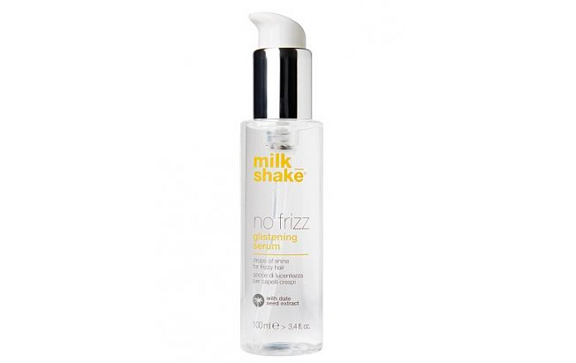

**Jakie serum nabłyszczające do włosów?**

Chcesz dodać swoim włosom dodatkowego, zachwycającego blasku i gładkości? Wykorzystaj do tego profesjonalne [serum nabłyszczające do włosów](https://sklep.centrumzdrowegowlosa.pl/olejki-regenerujace-do-wlosow/1366-milkshake-no-frizz-glistening-serum-do-wlosow-puszacych-sie.html)! Po umyciu nałóż odpowiednią porcję i wysusz włosy na szczotce. Efekty napewno pozytywnie Cię zaskoczą! Warto wybierać produkty sprawdzonych, profesjonalnych marek, np. MilkShake. Jest to serum polecane przez fryzjerów i osoby z branży kosmetycznej. Wypróbuj sama!